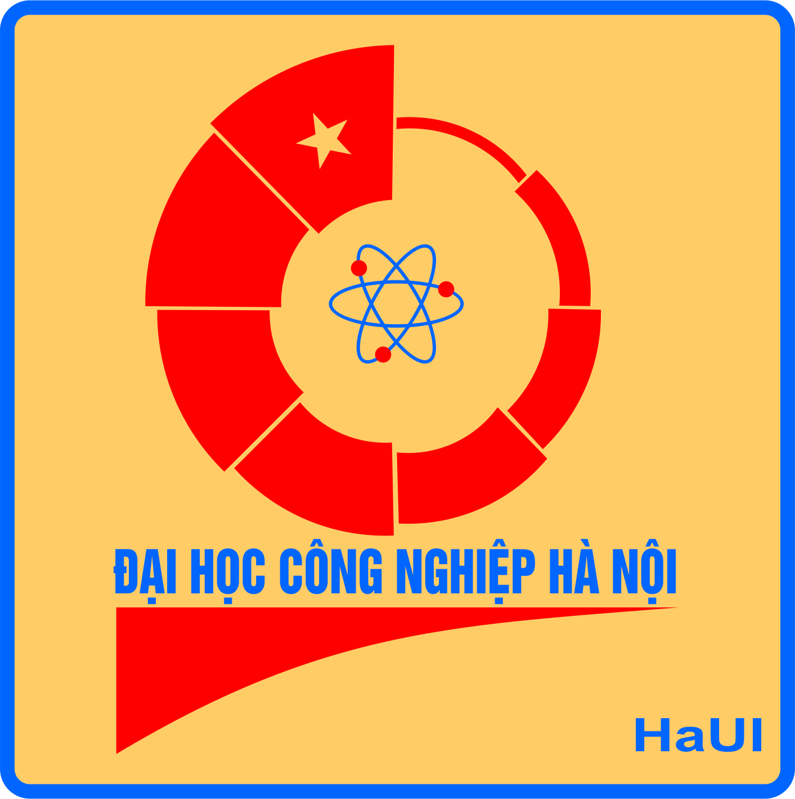 | TẬP ĐOÀN BIG MOTOR NHẬT BẢN  THÔNG BÁO TUYỂN KỸ THUẬT VIÊN K4  ---------------***--------------- | 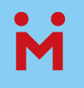
- SƠ LƯỢC VỀ BIG MOTOR:
- Big Motor được thành lập năm Showa thứ 53. Là Tập đoàn uy tín nhất tại Nhật Bản trong lĩnh vực sửa chữa Ô tô, với hơn 300 chi nhánh và 3.450 nhân viên trên toàn nước Nhật.
- Lĩnh vực hoạt động:
- Buôn bán ô tô (mới & cũ; nội địa và nhập khẩu), phụ tùng ô tô;
- Chuyên kiểm định, sửa chữa ô tô (kiểm tra ô tô định kì: kĩ thuật, thiết bị nội thất, sửa chữa, sơn…);
- Hoạt động đấu giá;
- Cửa hàng đại lý bảo hiểm và các lĩnh vực khác liên quan đến ô tô.
- Trụ sở chính: Tại Tokyo – Nhật Bản.
- Do nhu cầu phát triển và mở rộng hoạt động, Tập đoàn Big Motor tổ chức tuyển sinh Kỹ thuật viên làm việc tại Nhật Bản thông qua hoạt động hợp tác giữa Trường Đại học Công nghiệp Hà Nội và Công ty TNHH Minami Fuji.
- Từ tháng 8/2018 đến tháng 4/2019, số lượng cần tuyển: 120 Kỹ thuật viên - tổ chức tuyển dụng vào mỗi cuối tháng.
- NỘI DUNG TUYỂN DỤNG:
- Yêu cầu:  - Giới tính: Nam; tốt nghiệp Đại học chính quy; chuyên ngành: Ô tô, Cơ khí, Điện, Điện tử, Tự động hoá;  - Mong muốn làm việc lâu dài tại Nhật Bản. Tuổi từ 21-24, độc thân;  - Không mắc các bệnh: Mù màu, HIV, viêm gan B và bệnh truyền nhiễm… | - Địa điểm đào tạo: Trường Đại học Công nghiệp HN  - Địa điểm làm việc: Nhật Bản  - Nội dung công việc:  - Kiểm tra định kì thiết bị nội thất ô tô, lỗi kĩ thuật và sửa chữa ô tô…  - Sơn, sửa lồi lõm thân xe, tân trang xe ô tô…
- Quyền lợi được hưởng:  - Được đào tạo và xuất cảnh sang Nhật hoàn toàn miễn phí (miễn 100% chi phí đào tạo, vé máy bay...)  - Được tuyển dụng với tư cách nhân viên chính thức tại Tập đoàn.  - Chế độ phúc lợi và đãi ngộ giống như người Nhật. | - Nội dung sơ tuyển, phỏng vấn và đào tạo:  - Sơ tuyển: 01 bài test IQ + 01 bài cộng nhẩm nhanh.  - Phỏng vấn hoàn toàn bằng tiếng Việt, các câu hỏi đơn giản, không hỏi về chuyên ngành.  - Đào tạo Tiếng Nhật, chuyên môn và kĩ năng mềm khi làm việc tại Nhật Bản.
- QUY TRÌNH THAM GIA ỨNG TUYỂN:
Nhận đăng kí tham gia:
từ 01/10/2018 – đủ số lượng
Đăng kí qua link phía dưới
Gửi thông báo sơ tuyển:
Sau khi đủ số lượng
Thời gian sơ tuyển:
Sẽ gửi email thông báo
Tại P320, tầng 3, nhà A7
Thời gian phỏng vấn:
Sẽ gửi email thông báo
Tại P206, tầng 2, nhà A7
Nhập học:
Sau khám SK từ 7 - 10 ngày
Khám sức khoẻ:
Sau trúng tuyển từ 3 - 5 ngày

Thông báo trúng tuyển:
Sau phỏng vấn từ 5 – 7 ngày
Xuất cảnh – làm việc tại Nhật bản:
Sau nhập học 5-12 tháng

- Thông tin tham khảo về Big Motor: Website: https://www.bigmotor.co.jp/
- Nội dung công việc tham khảo tại: https://www.youtube.com/watch?v=Mmz3gPoOKGw
- Thông tin liên hệ ứng tuyển:  - Cô Vân, đt: 0975.011.079  - Email: luuthivan.haui@gmail.com  - Địa chỉ: TT HTDN, tầng 2, nhà A7, ĐHCNHN | - Ứng viên tham gia, đăng ký vào đường link sau:  https://goo.gl/forms/EP38qIkm0CgQk6BR2  - Website Trung tâm Hợp tác doanh nghiệp:  http://qhdn.haui.edu.vn/

